Краткий рассказ о том,

как быстро, вкусно и здорово приготовить нейросеть

1. Ты, монах, уже опытен и знаешь, где лежит CKS.exe – тебе снова нужно повторить этот путь к заветному файлу (запускаем С:\CKSIS\CKS.exe, дожидаемся генерации случайных кодов и наслаждаемся позабытым интерфейсом).
2. Выбираем пункт «Работа» – в нем нас интересует работа №4.
3. В открывшемся окошке нажимаем «Программа» >> «C3». Наслаждаемся желто-зеленой успокаивающей гаммой.
4. В левой нижней части (на картинке ниже область 1) необходимо установить значения μmax = 1 (для это кликаем на нужное поле (число подсветится красным) и устанавливаем значение с помощью удобнейшего ползунка – область 2 на картинке снизу), затем уже μ0 и μmin (согласно своему варианту).

|  |  |  |  |
| --- | --- | --- | --- |
| Вариант | μmax | μmin | μ0 |
| 16 | 1.0-0.68 | 0.4 | 0.68 |

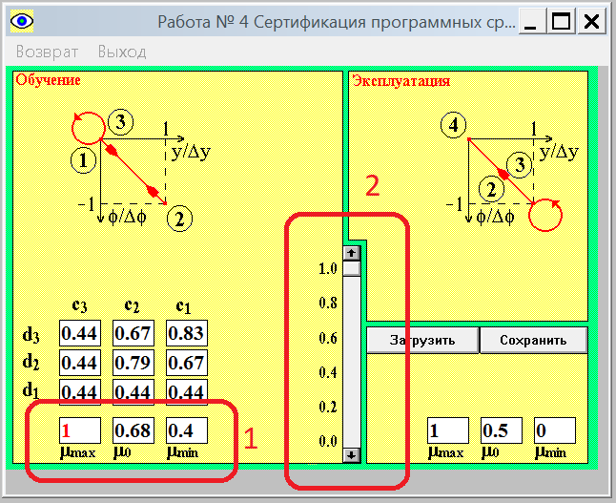

1. Далее фиксируем все 3 наших глаза на картинке справа и собираем чакру в кончиках наших пальцев. Необходимо прощелкать весь заданный в таблице варианта диапазон μmax (от 1 до 0.68 в нашем случае). Мы хотим составить такую табличку:

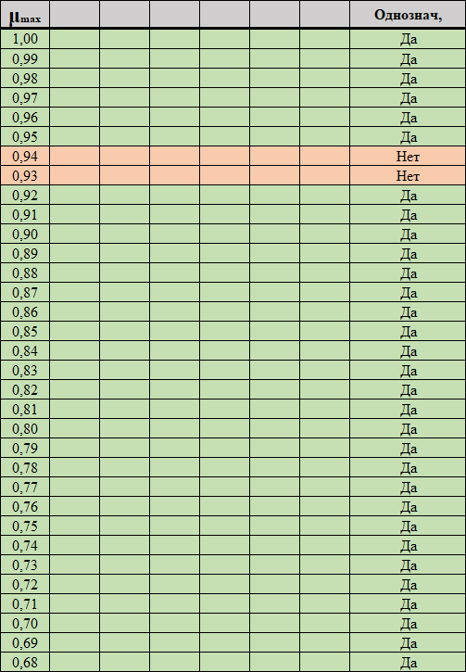

Такие ситуации мы назовем однозначными:

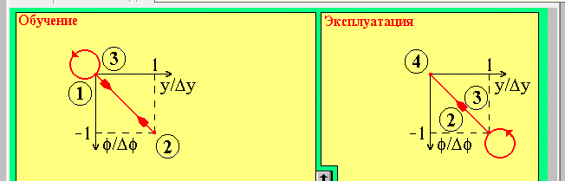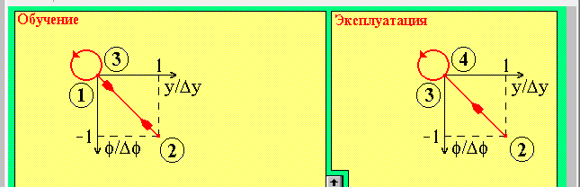

Всё иное – неоднозначное. Например:

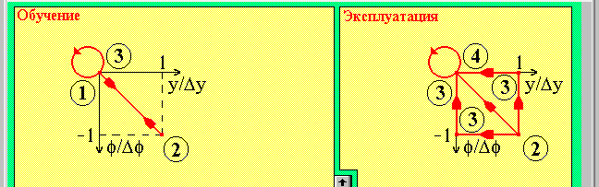

1. Время выдохнуть и посидеть в позе лотоса. Нажимаем «Возврат» >> «В меню работ». Теперь нам нужна «Программа» >> «C2».
2. Мы хотим дополнить нашу таблицу:

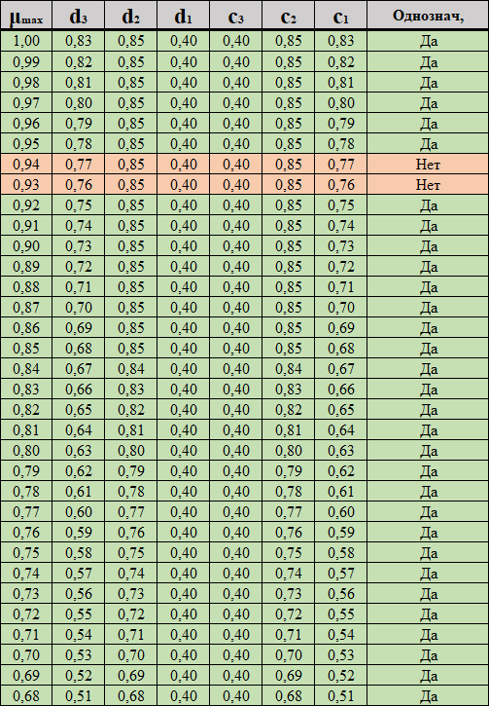

Для этого по старой схеме выставляем μmax = 1, затем уже μ0 и μmin (согласно своему варианту). Перебираем весь диапазон μmax и следим за выделенным на картинке ниже столбцом (этот столбец нам нужно перебить в таблицу).

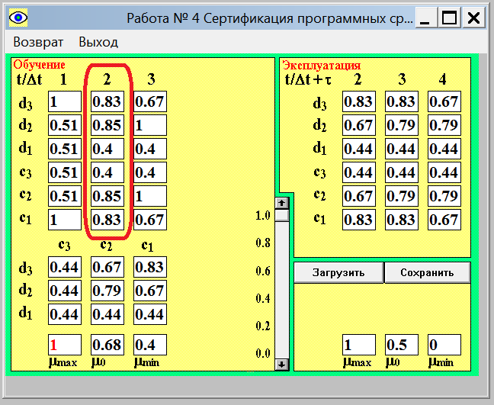

1. Из всей таблицы нас интересуют те точки из области однозначности, которые будут поближе к области неоднозначности, а из области неоднозначности – те, которые будут поближе к области однозначности (однако лучше заполнить таблицу сразу целиком – далее поясняется почему). Сложно, однозначно, разомни глаза, посмотри в окошко.

Например:

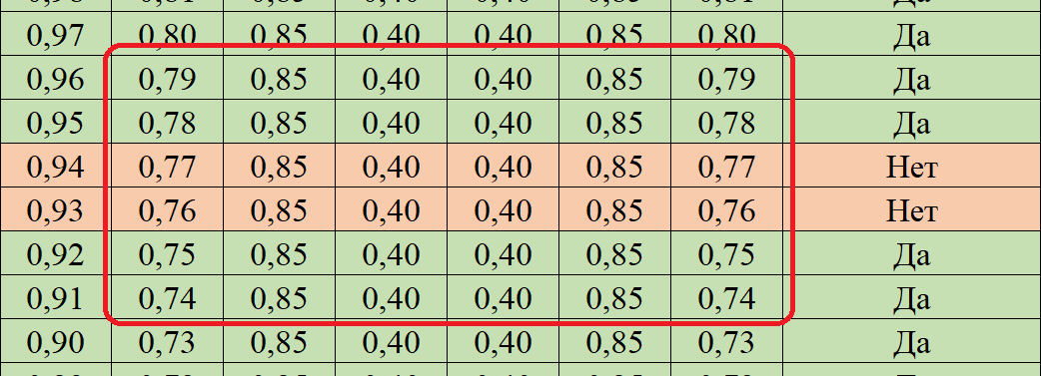

Эти данные нужно перебить в файл результатов (выборки под номерами 1, 2, 3 и 4 – это выбранные нами ОДНОЗНАЧНЫЕ точки, а 5 и 6 – выбранные нами НЕОДНОЗНАЧНЫЕ точки):

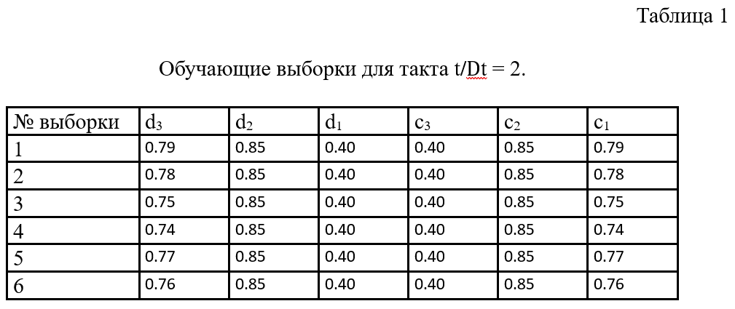

1. Устанавливаем JDK (<https://blind-study.ru/course/94/module/134/lesson/160>) и NeurophStudio (<https://neuroph.sourceforge.net/download.html>).
2. Пока идет загрузка, подготовим текстовые файлы (нам их понадобится 6 штук – по одному на каждую из точек). Вот они слева направо (да, разделять числа надо запятой):

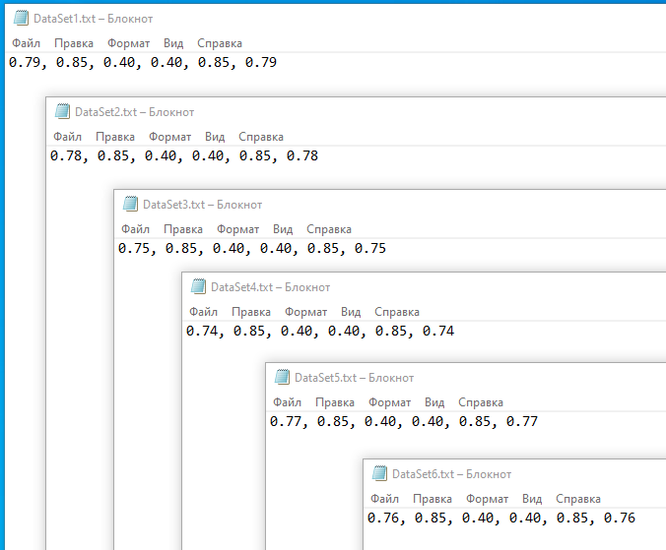

1. Запускаем Neuroph Studio – пусть дизайн тут не такой же интуитивно понятный и красивый, как в CKS, но тоже пойдет. Медитируем.
2. «Файл» >> «Создать проект» >> «Далее». Выбираем имя проекта и его расположение, жмем «Готово».
3. Нажимаем ПКМ по Neural Networks (в иерархии слева) >> «Новый» >> «Другое». В открывшемся астрале выбираем «Neural Network» и жмем «Далее». Открылся новый портал – выбираем имя нейросети и тип нейросети (нам нужен Multi Layer Perceptron). И снова новое окно:

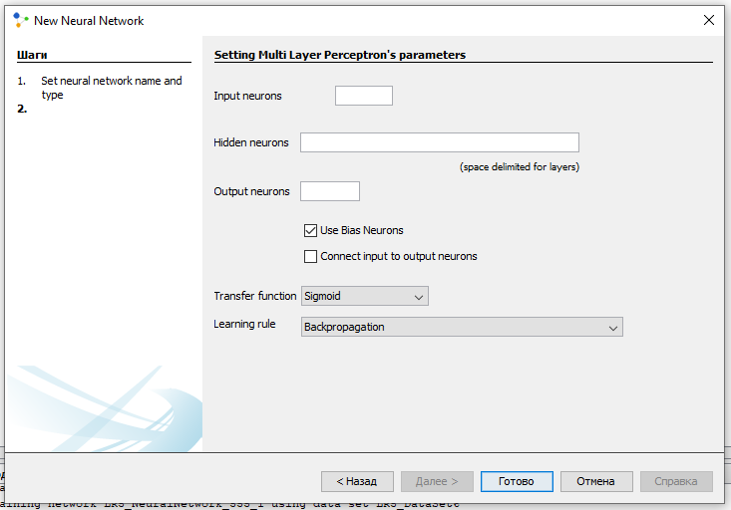

В первом и третьем окошке вбиваем 3 (у нас 3 входа и 3 выхода). А вот в среднем пока что “5 5 5” (с пробелами между цифр 5). Галочки, передаточную функцию и правило обучение оставляем как на картинке выше. Мы создали новый разум. Пытаемся наладить с ним связь по астралу.

1. Нажимаем ПКМ по Training Sets (в иерархии слева) >> «Новый» >> «Другое». В открывшемся астрале выбираем «Data set» и жмем «Далее». И снова порталы и окна:

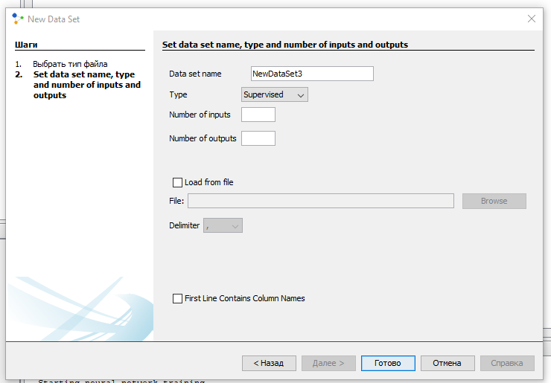

Задаем лишь нам понятное имя датасета, кол-во входов и выходов ставим 3. Ставим галочку «Load from file» (Лоад фром филе) и указываем путь до тех самых .txt. Какие мы молодцы… а теперь нужно добавить еще 5 датасетов (т.е. суммарно их будет 6, как и текстовых файлов).

1. Заодно создайте и еще одну нейросеть, указав в этот раз “6 6 6” (перекрестись)
2. Итого имеем:

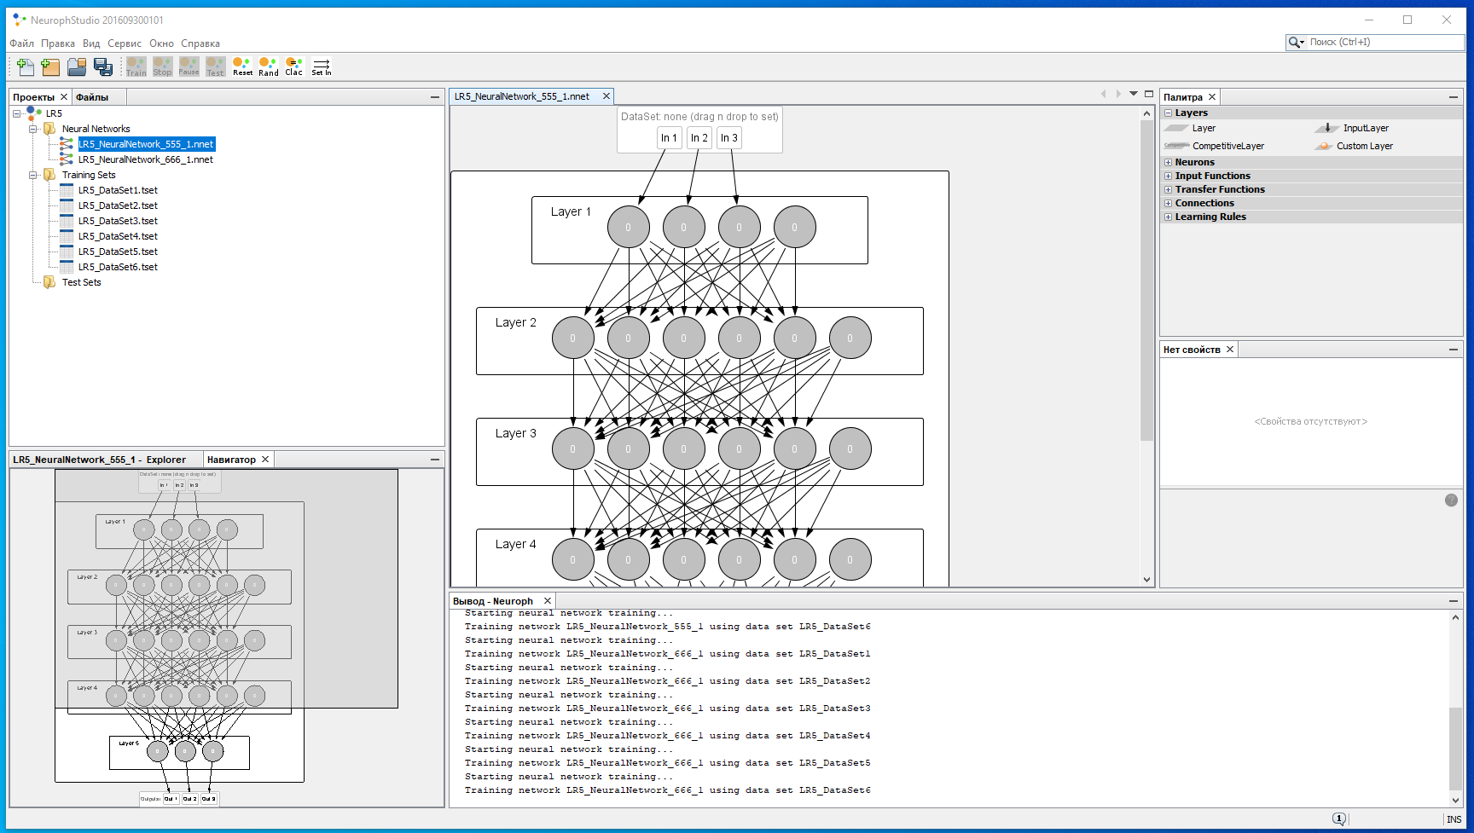

1. Перетягиваем первый датасет как на картинке:

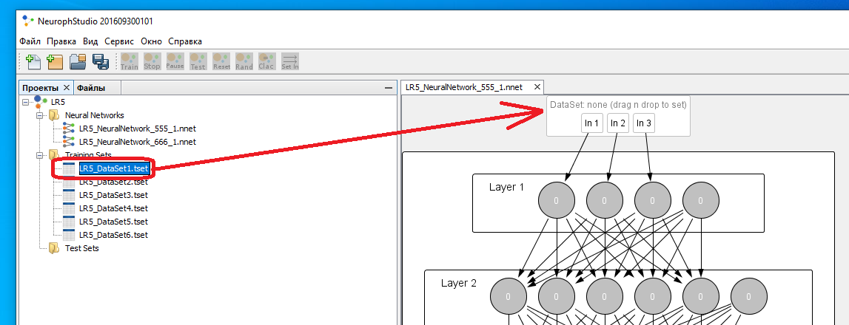

Сверху слева теперь доступна кнопка «Train» (траин – с рус. «поезд») – жмем, в открывшемся окне ничего не меняем и жмем «Train». Медитируем на график (если графика не наблюдается, значит сеть не обучается (прямо как ты…), нажми «Rand», затем снова «Train»). Дабл клик по нашей натренированной нейросети.

1. Жмем кнопку «Test»:

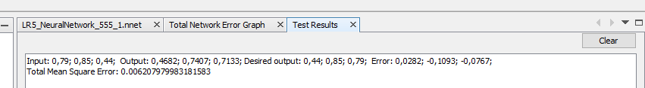

Сохраните значения output и MSE, но пока что не заносите в итоговый файл.

Необходимо повторить 17ый пункт для каждого из датасетов, а затем аналогичное провернуть с нейросетью “6 6 6” (перекрестись).

1. Прежде чем перебить полученные значения в таблицу файла с результатами, необходимо проверить, сигма ли ты (выполняется ли загадочное правило сигмы для этих выборок).

ПРАВИЛО СИГМЫ:

разница между max(ci) и остальными ci должна превышать значение:

$σ=\sqrt[2]{MSE*\frac{n}{n-1}}$, где n – кол-во входов сети (т.е. 3)

Проверку можно провести в очередной табличке (если c2 в вашем случае не является max(ci), то формулы в табличке придется поменять под себя):

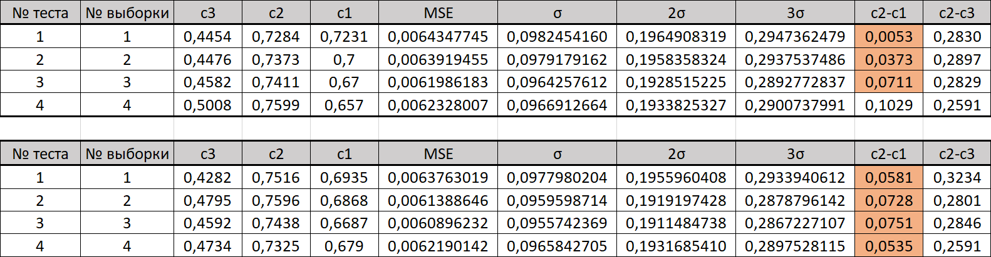

Как видим, у нас всё плохо и наш душевный покой нарушен (мой уж точно)…

Изначально этого не было известно и отчет был отправлен без этой проверки, на что мудрец ответил: «видно, для 6 нейронов выборки 1-4 не проходят по 1 σ. Это значит, что выборки для однозначного управления выбраны слишком близко к области не однозначного управления».

В описании лабораторной об этом говорится следующее:

«Если использование выборки вблизи одной из областей для обучения нейросети в части однозначного управления результатов не дает, следует использовать выборку вблизи другой области или на границе диапазона».

Т.е. теперь мы вдруг резко должны забыть про рекомендацию пункта 8 и взять совсем другие выборки…

1. Штош… на колу мочало, начинай сначала… Возьмем рекомендуемые выборки с границы диапазона и провернем с ними всё те же манипуляции:

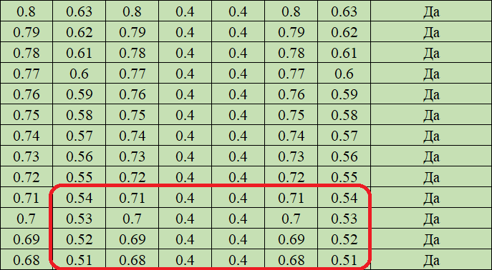

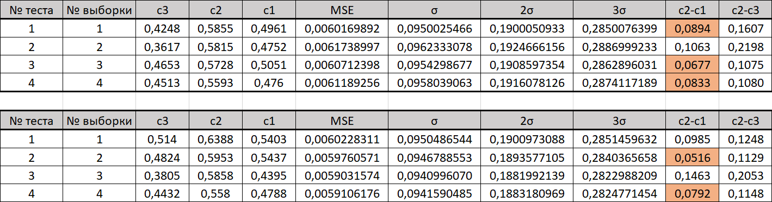

И нас настигла очередная неудача – бывает, нужно сделать перерыв и попробовать снова.

Кстати к данной версии отчета мудрец ответил: «Видно, для 6 нейронов выборка 2 не проходят по 1 σ. Подберите другую.». То есть выборка 4, которая, казалось бы, тоже не проходит по правилу σ для 6 нейронов, его почему-то не смутила… А еще есть подозрение, что на результаты для 5 нейронов он закрывает глаза (ну или по крайней мере прищуривает).

1. Рандомьте, пока не достигнете озарения или ожидайте подсказки от мудреца, а для рассматриваемого нами варианта получилось что-то такое:

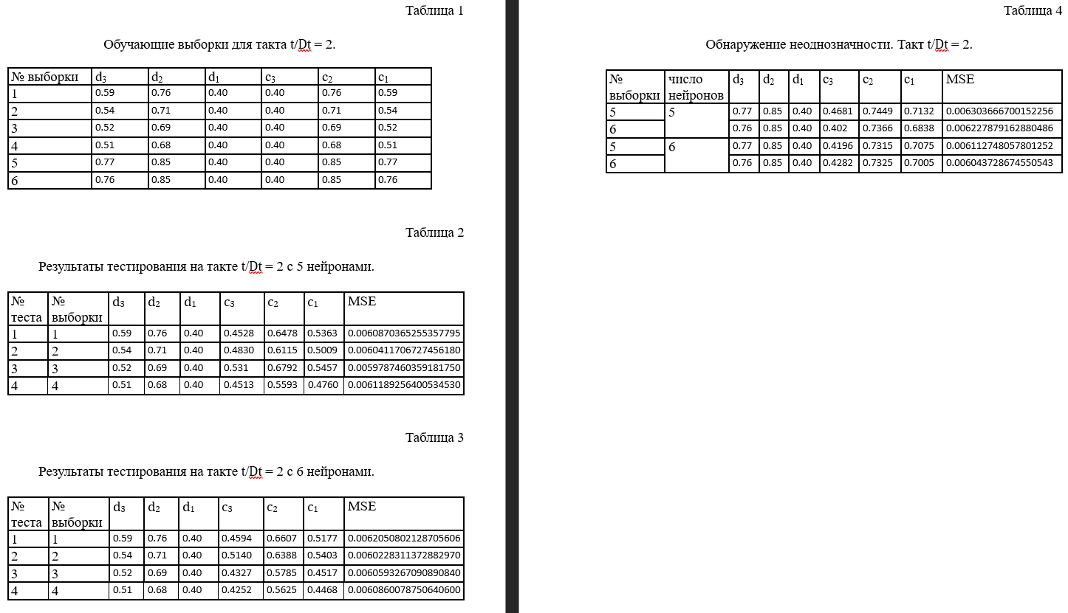

1. Медитируем перед отправкой файла с результатами на почту Фадееву ([FadeevNN@mpei.ru](mailto:FadeevNN@mpei.ru)). Письмо называем «ЛР5 ГРУППА Фамилия Имя Отчество», вкладываем файл с аналогичным названием, пишем воодушевляющий текст (и не забываем выразить уважение в конце письма).
2. Ты прошел этот путь, монах. Можешь с гордостью нести полученную мудрость следующим поколениям! Сноси винду (виртуальную) и радуйся жизни без CKS.